**電工實驗(二)**

**實驗報告**

**實驗單元(2)**

**共射極放大器電路**

**(電路實作021)**

**班別：電2 B**

**組別：22**

**姓名：李宜恩**

**學號：00853216**

**■實驗報告內文設定**

**★各項實驗紀錄(藍色字體)、撰寫實驗波形分析與實驗數據分析(藍色字體)、撰寫實驗問題與討論(藍色字體)、撰寫實驗結論(藍色字體)、按時繳交實驗報告(遲交扣分)，非(藍色字體)扣分。**

**◎總分=100分。**

**一、實驗儀器設備(請自行寫出所使用的儀器設備，沒寫扣分)**

|  |  |  |  |  |
| --- | --- | --- | --- | --- |
| 項次 | 儀器名稱 | 儀器廠牌及型號 | 數量 | 實驗桌別 |
| 1 | 示波器 | FG 720F-MO | 1台 |  |
| 2 | 萬用電表 |  | 1台 |  |
| 3 | 訊號產生器 | MSO 2024B | 1台 |  |
| 4 | 電源供應器 |  | 1台 |  |

**二、實驗目的(請自行寫出，沒寫扣分)**

1. **了解共射級放大電路的基本特性。**

**三、請簡介實驗項目(請自行寫出，沒寫扣分)**

1. **實驗儀器設備與實驗材料表(P.02)**
2. **設計單級共射級放大器**
3. **實驗電路設計、電路模擬與電路實作**
4. **實驗問題與討論**

**四、實驗注意事項**

**1. 輸入測試頻率值，依據表格(三)而定。**

**2. 示波器測試波形時應使用示波器的測量功能，測量CH1及CH2峰-峰值大小及輸入測試頻率值，如未在輸出波形中顯示上述之結果，應重新擷取波形。**

**3. 使用萬用電錶測量電壓時，請設定為4位半顯示測量值，測量電阻時，請設定為4位半顯示測量值。**

**4.測量弦弦波或方波時，輸入電壓或輸出電壓，皆使用測量峰-峰值。**

**五、實驗項目與實驗步驟**

**◎實驗電路設計與電路模擬**

**(一)、測量項目(一)：元件測量。**

1. **使用數位電表直接測量電晶體的β值，並可得知B、C、E腳位。**

**記錄：電晶體Q1的β值＝ 247 。**

**2.附上實作電路圖。(列入檢查項目)**

**◆實作電路圖。**



**◎實驗項目與實驗步驟**

**(一)、測量項目(一)：BJT Q1偏壓點調整與測量**

**1.依據實作電路圖組裝所設計的電路。**

**2.接上30V直流電壓源，首先，請確認直流電壓是否正常工作，不要造成電流過大或是短路現象發生，最簡單的方法就是使用萬用電表，檢驗電路模擬圖所完成的偏壓值是否差異過大，如有過大值存在，就要找出錯誤的原因。**

**3.調整可變電阻，改變電晶體的偏壓點，應儘量調整出自己所設計電晶體的工作點偏壓，使用三用電表測量下列電壓，並記錄之，完成表格(2-1)內容。**

**表(2-1)：電晶體Q1偏壓點測量值及計算值**

| **測 量 值** | **測 量 值** | **計算值** |
| --- | --- | --- |
| **0.616V** | **0.242 V** | **3.226mA** |
| **0.857V** | **29.324V** | **0.195mA** |
| **20.46V** | **9.520V** | **3.1733mA** |
|  | **0.857V** | **0.168mA** |

**●使用電表測量下列各測試點的電位差。**

**VBE指BJT的B極與E極間之電位差，VCEQ指C極與E極間之電位差。**

**VBQ指B極與GND間之電位差。VR2指電阻R2兩端間之電位差。**

**求出電流的方法，使用間接測量法：ex. **

**(二)、實作電路測量項目(二)：輸出各節點電壓增益的測量**

**1.調整訊號產生器設定**

**a.輸入波形：正弦波[V1]**

**b.輸入頻率：依各組之頻率值**

**c.輸入峰-峰值(Vp-p)：200mV**

**d.以下各項目測試，CH1、CH2兩測試波形皆分開顯示。**

**e.測試探棒[CH1，CH2]＝[V1，VT]，VT為各測試節點。**

**2.擷取下列各節點波形，輸出節點[VO1] 峰-峰值應為(Vp-p)2V。**

**a.節點[V1，VB1]： 1 ，(相位關係：█同相、□反相)。**

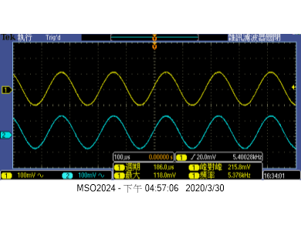

**b.節點[V1，VE1]： 0.9002 ，(相位關係：█同相、□反相)。**

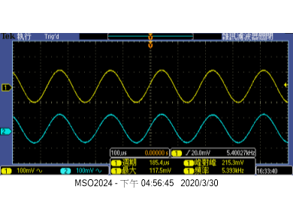

**c.節點[V1，VC1]： -8.4415 ，(相位關係：□同相、█反相)。**

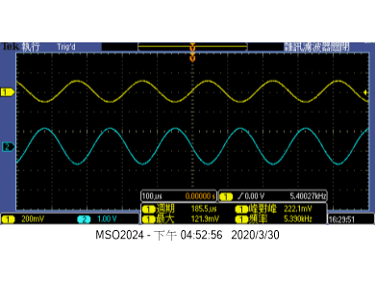

**d.節點[V1，VO1]： -8.4389 ，(相位關係：□同相、█反相)。**

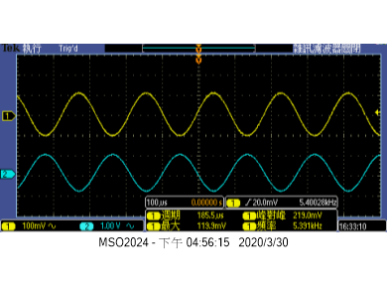

**e.節點[VO1]使用FFT轉換輸出波形。**

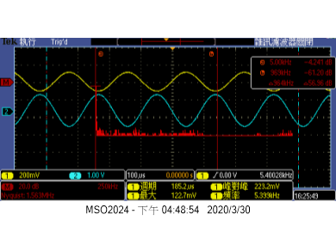

**3.方波測試，調整訊號產生器的輸出為下列波形：**

**a.輸出波形：方波**

**b.輸出頻率：依各組別之頻率值**

**c.輸出峰-峰值(Vp-p)：200mV**

**4.續前步驟已調整好的電路，擷取下列節點波形，測試探棒[CH1，CH2]＝[V1，VO1]。**

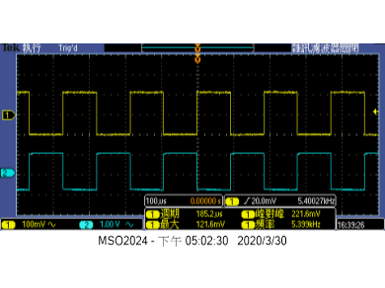

**(三)、實作電路測量項目(三)：頻率響應特性測試**

**1.示波器探棒接妥[CH1、CH2]=[V1、VO1]。F.G.設定頻率=1KHz，示波器CH1測得峰-峰值電壓=200mV。調整可變電阻，使得輸出[VO1] 峰-峰值電壓=2V。**

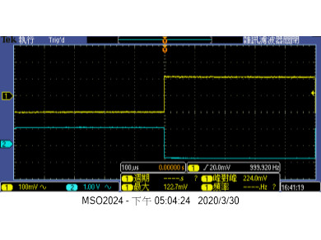

**2.分別改變正弦波之頻率，在示波器上觀察輸出節點[VO1]，記錄下[VO1]波形的峰-峰值大小及測量其輸入與輸出的相位差，將實驗結果記錄下來且計算出dB值，完成表格(2-2)內容。使用Excel軟體繪製出如下的頻率響應圖(峰-峰值大小及相位)。使用Excell時Hz、mV及V等單位不要輸入。**

**表(2-2)︰BJT放大器頻率響應測試資料記錄表**

| **頻率**  **(Hz)** | **輸入V1**  **(峰-峰值)** | **輸出VO1**  **(峰-峰值)** | **計算電壓增益值(dB)** | **記錄相位差**  **(度)** |
| --- | --- | --- | --- | --- |
| **2** | **0.212** | **7.2** | **30.61993271** | **125.2** |
| **10** | **0.216** | **11.6** | **34.60008476** | **173.9** |
| **100** | **0.216** | **11.6** | **34.60008476** | **-174.9** |
| **500** | **0.216** | **11.6** | **34.60008476** | **-175.7** |
| **1K** | **0.216** | **11.6** | **34.60008476** | **-176.5** |
| **10K** | **0.216** | **10.8** | **33.97940009** | **-174.4** |
| **30K** | **0.216** | **10.8** | **33.97940009** | **-175.4** |
| **60K** | **0.212** | **10.8** | **34.14175789** | **-175.5** |
| **90K** | **0.208** | **10.8** | **34.30720841** | **-175.6** |
| **100K** | **0.208** | **10.8** | **34.30720841** | **-177.7** |
| **300K** | **0.208** | **10.8** | **34.30720841** | **-176.5** |
| **600K** | **0.204** | **10.4** | **34.14806344** | **-176.6** |
| **900K** | **0.196** | **10.4** | **34.49554536** | **-176.2** |
| **1MHz** | **0.192** | **10.0** | **34.33397543** | **-155.2** |
| **2 MHz** | **0.172** | **9.20** | **34.56518761** | **-177.4** |
| **4MHz** | **0.140** | **7.2** | **34.22408922** | **-163.5** |
| **6MHz** | **0.128** | **6.40** | **33.97940009** | **-146.4** |
| **10MHz** | **0.112** | **4.4** | **31.88469308** | **-104.4** |

**3.輸出圖表**

**a.多級放大器頻率響應圖(Excell作圖)：增益對頻率之關係。**

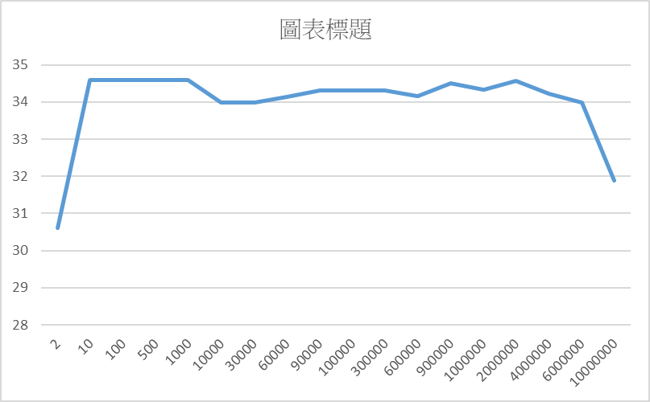

**b.多級放大器頻率響應圖(Excell作圖)：相位對頻率之關係。**

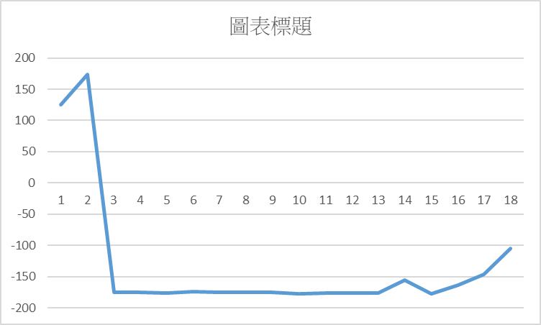

**(四)、實作電路測量項目(四)：測量出-3dB截止點頻率**

**1.調整訊號產生器頻率：微調頻率旋鈕(頻率調小於1KHz)，在微調頻率時示波器測得[CH1] ＝200mV，增益10倍，輸出為2V，其峰-峰值如有變動，需微調訊號產生器的峰-峰值旋鈕。當頻率調整到-3dB截止點頻率時，即為截止點頻率，節點[VO1]輸出峰-峰值≒1.414V，此時記錄頻率值，記錄CH1對CH2的相位差，並擷取此波形。**

**2.調整訊號產生器頻率：微調頻率旋鈕(頻率調大於1KHz) ，在微調頻率時示波器測得[CH1] ＝200mV，其峰-峰值如有變動，需微調訊號產生器的振幅旋鈕。當頻率調整到-3dB截止點頻率時，即為截止點頻率，節點[VO1]輸出峰-峰值＝1.414V，此時記錄頻率值，記錄CH1對CH2的相位差，並擷取此波形。如果放大器的比訊號產生器所能測量的頻率值還高，則測量記錄就測量到能夠測量的最高頻率就可以了。**

**3.測量低頻-3dB截止頻率：**

**a.輸出VO1=。**

**b.擷取波形：[CH1、CH2]=[V1、VO1]。**

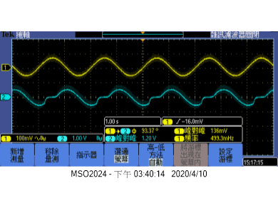

**c.記錄：頻率值= 562.9m Hz 。**

**d.記錄：CH1對CH2的相位差＝ 124.5 。**

**4.測量高頻-3dB截止頻率：高頻截止頻率過高時，測量數據以儀器所能測試的最高頻率就可以了。**

**a.輸出VO1=。**

**b.擷取波形：[CH1、CH2]=[V1、VO1]。**

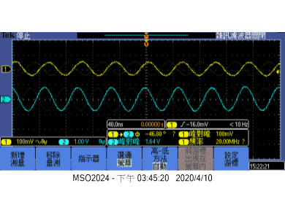

**c.記錄：頻率值= 20MHz 。**

**d.記錄：CH1對CH2的相位差＝ -46.8 。**

**5.計算頻寬增益乘積 200M 。**

**(五)、實作電路測量項目(五)：輸出阻抗測試**

**1.示波器探棒接妥[CH1、CH2]=[V1、VO1]。F.G.設定頻率=1KHz，示波器CH1測得峰-峰值電壓=200mV。調整可變電阻，使得[VO1]峰-峰值電壓=2V。**

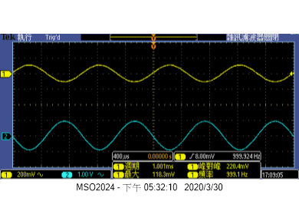

**2.更換負載測試：去除負載電阻，測量無負載下的電壓值，並印出此結果，示波器測量時，需標示出電壓值。**

|  |
| --- |
| **圖(2-3)：輸出阻抗測試接線方塊圖** |
|  |

**3.接負載電阻=2KΩ於負載處，測量放大器的輸出電壓值，其輸出電壓，並印出此結果，示波器測量時，需標示出電壓值。**

**4.計算下列數學式，此為放大器在1KHz時的輸出阻抗為。**

**＝【－1】。**

**5.公式推導：**

**a.**

**b.接負載下**

**c.由載維寧等效電路，分壓定理知**

|  |  |
| --- | --- |
|  | **圖(2-4)：輸出阻抗等效電路圖** |

**6.擷取波形：節點[V1，VO1]。**

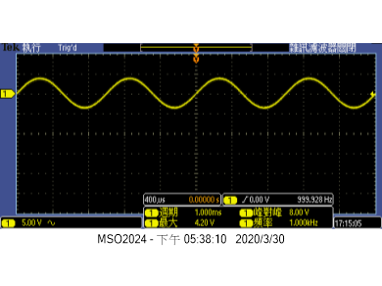

**記錄： 8V ，頻率值= 1kHz 。**

**7.擷取波形：節點[V1，VO1]。**

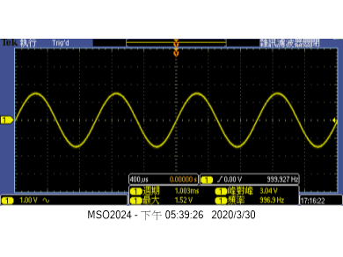

**記錄： 3.04V ，頻率值= 999.927Hz 。**

**8.計算＝[－1]＝ 3.263kΩ Ω。**

**(六)、實作電路測量項目(六)：輸入阻抗測試**

|  |
| --- |
|  |

**圖(2-5)：測試輸入阻抗的測試連接圖**

**1.原電路中示波器探棒接妥[CH1、CH2]=[V1、VO1]。F.G.設定頻率=1KHz，示波器CH1測得峰-峰值電壓=200mV。調整可變電阻，使得[VO1] 峰-峰值電壓=2V。**

**2.參閱圖(2-5)，在原電路的輸入端串接一個可變電阻5KΩ，調整可變電阻，直到放大器的輸出電壓為前一項輸出電壓的一半，即為止，並印出此結果，示波器測量時，需標示出電壓值。**

**3.擷取波形。**

**a.輸出VO1== 1V 。**

**b.擷取波形：[CH1、CH2]=[V1、VO1]。**

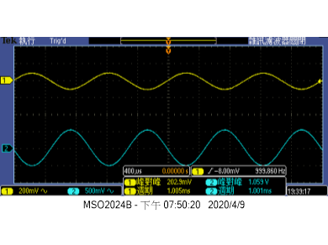

**c.記錄：測試頻率值= 1KHz 。**

**4.可變電阻與原電路間開路(OPEN)，使用萬用電表測量可變電阻5KΩ其電阻值，此電阻值即為放大器在1KHz時之輸入阻抗，記錄＝ 8.1k Ω。**

**六、實驗問題與討論**

**1.就實驗所測得的直流偏壓數據、電壓增益值、頻率響應圖、-3dB截止頻率值、輸出阻抗及輸入阻抗等數據分析，並綜合您所讀過的電子學，簡述一下您自己對實驗中的BJT放大器電路有何概念存在?換言之，就是問各位最基本的問題，BJT放大器的特性有那些。電壓電流增益高，輸入輸出乘180度。**

**2.小訊號BJT放大器電路可能造成波形失真現象，針對實驗可能造成不同的失真情形，請您找出造成波形失真現象的原因，並提出您的改善方法。**

**a.非線性失真、振幅失真或諧波失真：因放大器內主動元件的非線性的轉換特性而產生的失真。關於諧波失真的觀念，可以使用方波來說明，因方波是由同頻率的基頻正弦波及奇次諧波成份所組成，如果放大器改變振幅大小及諧波(頻率)成份，而加到原輸入訊號中，因此非線性的放大器輸出就以新的諧波頻率產生諧波失真。**

**b.頻率失真：因放大器頻率響應不平坦，而對不同輸入頻率產生不同倍率的放大倍數，以致引起輸出波形的失真。**

**c.相位失真：放大器對不同輸入頻率，其輸入與輸出間的相移不同時，所產生輸出波形的失真情形，稱為相位失真。**

**d.過載失真：在過大輸入訊號的推動或偏壓設計不良下，會產生非常差的振幅失真，放大訊號可能會進入飽和區或進入截止區，而產生截波現象。**

**3.實驗中電晶體是會燒毀的，請問您是在那些因素下可能會造成元件燒毀，您又該如何避免此一情形發生呢?**

**電流太大，超過電晶體耐壓，避免方式為仔細設計電路及接電路時注意不要造成 短路。**

**七、實驗結論與實驗心得**

**這次設計共射極電路，也使用不同於前實驗的設計方式，來完成共射極放大電路。**

**八、實驗建議與評比**

**1.實驗測試說明、實驗補充資料及老師上課原理說明，是否有需要改善之處。**

**我覺得講解得很清楚。**

**2.實驗模擬項目內容，是否有助於個人對實驗電路測試內容的了解。有**

**3.實驗測量結果，是否合乎實驗目標及個人的是否清楚瞭解其電路特性。有**

**4.就實驗內容的安排，是否合乎相關課程進度。有**

**5.就個人實驗進度安排及最後結果，自己的評等是幾分。100分**

**6.在實驗項目中，最容易的項目有那些，最艱難的項目包含那些項目，並回憶一下，您在此實驗中學到了那些知識與常識。測db**

**如何設計共射極電路及使用示波器計算出dB值**

**九、附上實驗進度紀錄單(照片檔)**

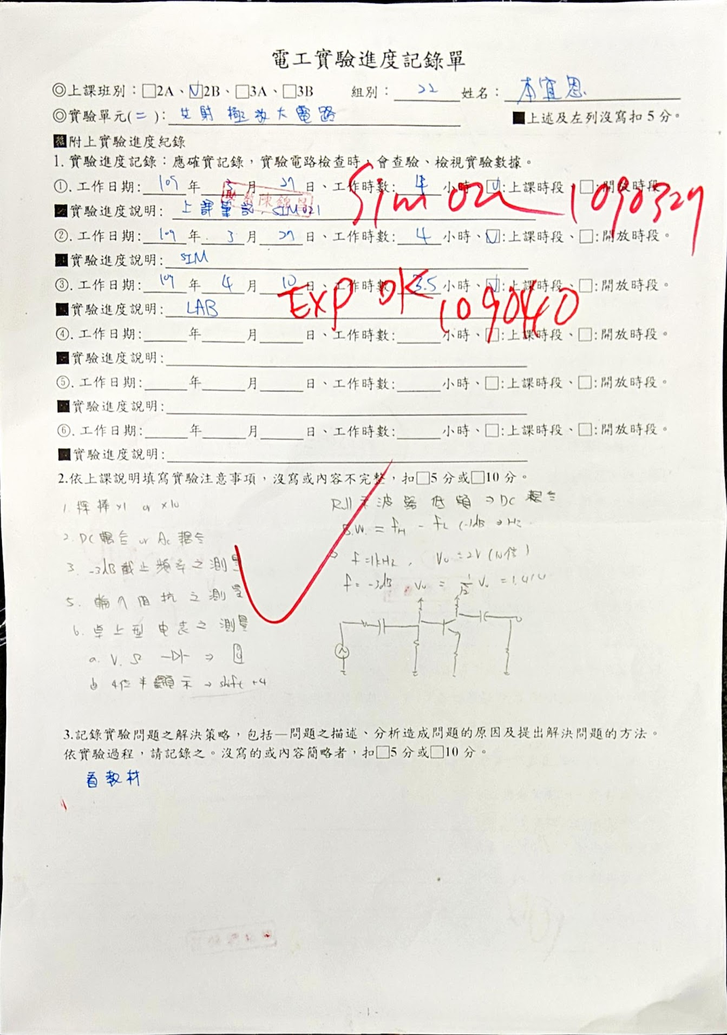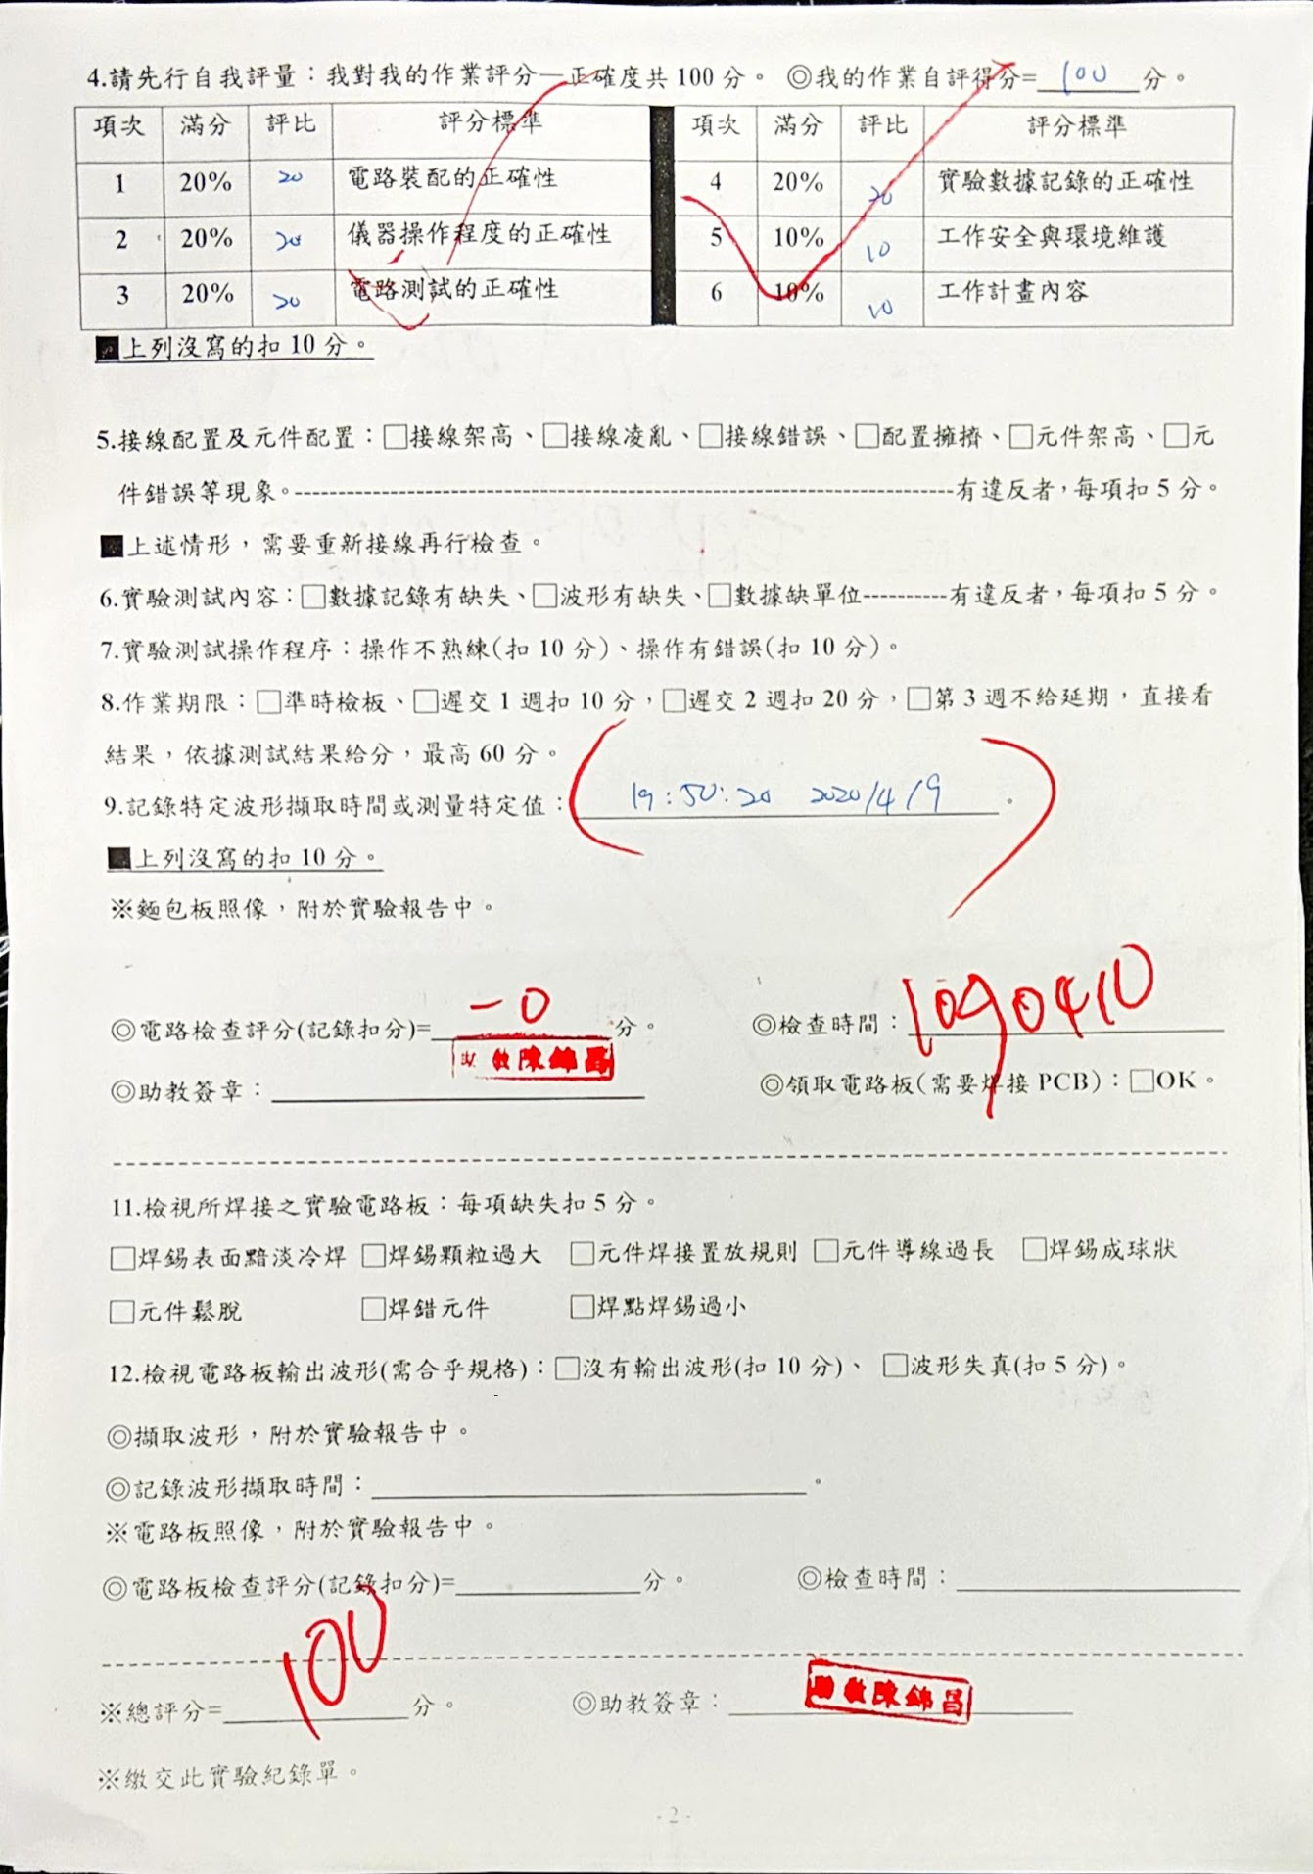

**十、附上麵包板電路組裝圖檔(照片檔)**

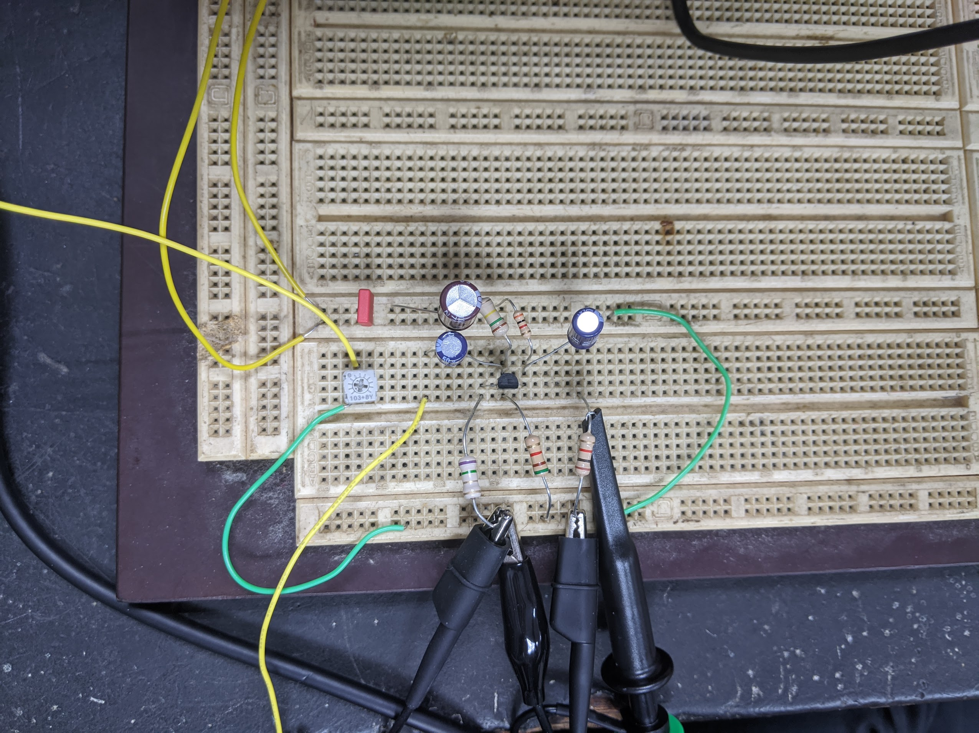

**十一、實驗電路板**

